31.10. 5-А (1 група) укр.мова Добровольська В.Е.

Аналіз контрольної тематичної роботи

Повторення відомостей про фразеологізми

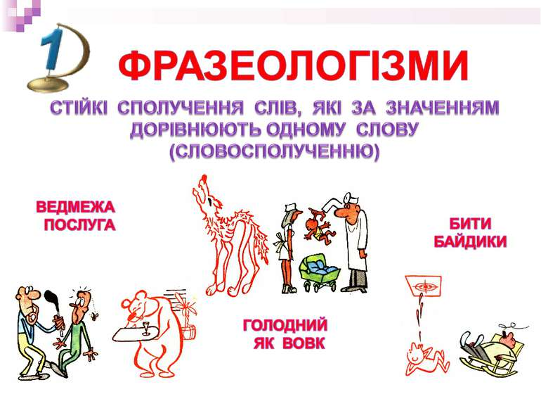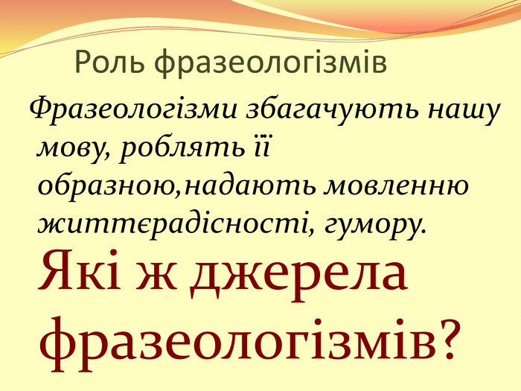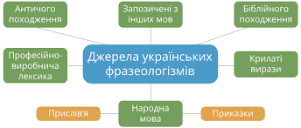

Домашнє завдання

Усно поєднати слова із лівої і правої колонки, пояснити значення.

